ქ.თბილისი 14 ნოემბერი 2017 წელი

შეთავაზება

კომპანია "ფრეგო" წარმატებით ახორციელებს საწვავის იმპორტს საქართველოში სხვადასხვა ქვეყნებიდან. კომპანია „ფრეგო“-ს მიზანია: შექმნას საქართველოს ბაზარზე მძლავრი ქსელი, რომელიც მოწინავე პოზიციებს დაიმკვიდრებს მომხმარებლის მსყიდველობით გადაწყვეტილებაში, რაც განპირობებული იქნება ფასის, ხარისხისა და მომსახურების უპირატესობით კონკურენტებთან. ორაგნიზაციის შესახებ დეტალური ინფორმაცია შეგიძლიათ იხილოთ ვებ-გვერდზე: [www.frego.ge](http://www.frego.ge)

საწვავის ხარისხისა და მომხმარებლის ინტერესების დაცვა ყოველთვის იყო კომპანია ფრეგო-ს წარმატების გასაღები. სწორედ მომხმარებელზე ზრუნვა განაპირობებს მომხმარებლისთვის საახალწლო საჩუქრების მომზადებას.

***კომპანია „ფრეგო“ აცხადებს ტენდერს ბრენდირებული კალმების დამზადებაზე***

სასაჩუქრე კალმებისდიზაინს უზრუნველყოფს კომპანია ფრეგო.

რენდერი N1

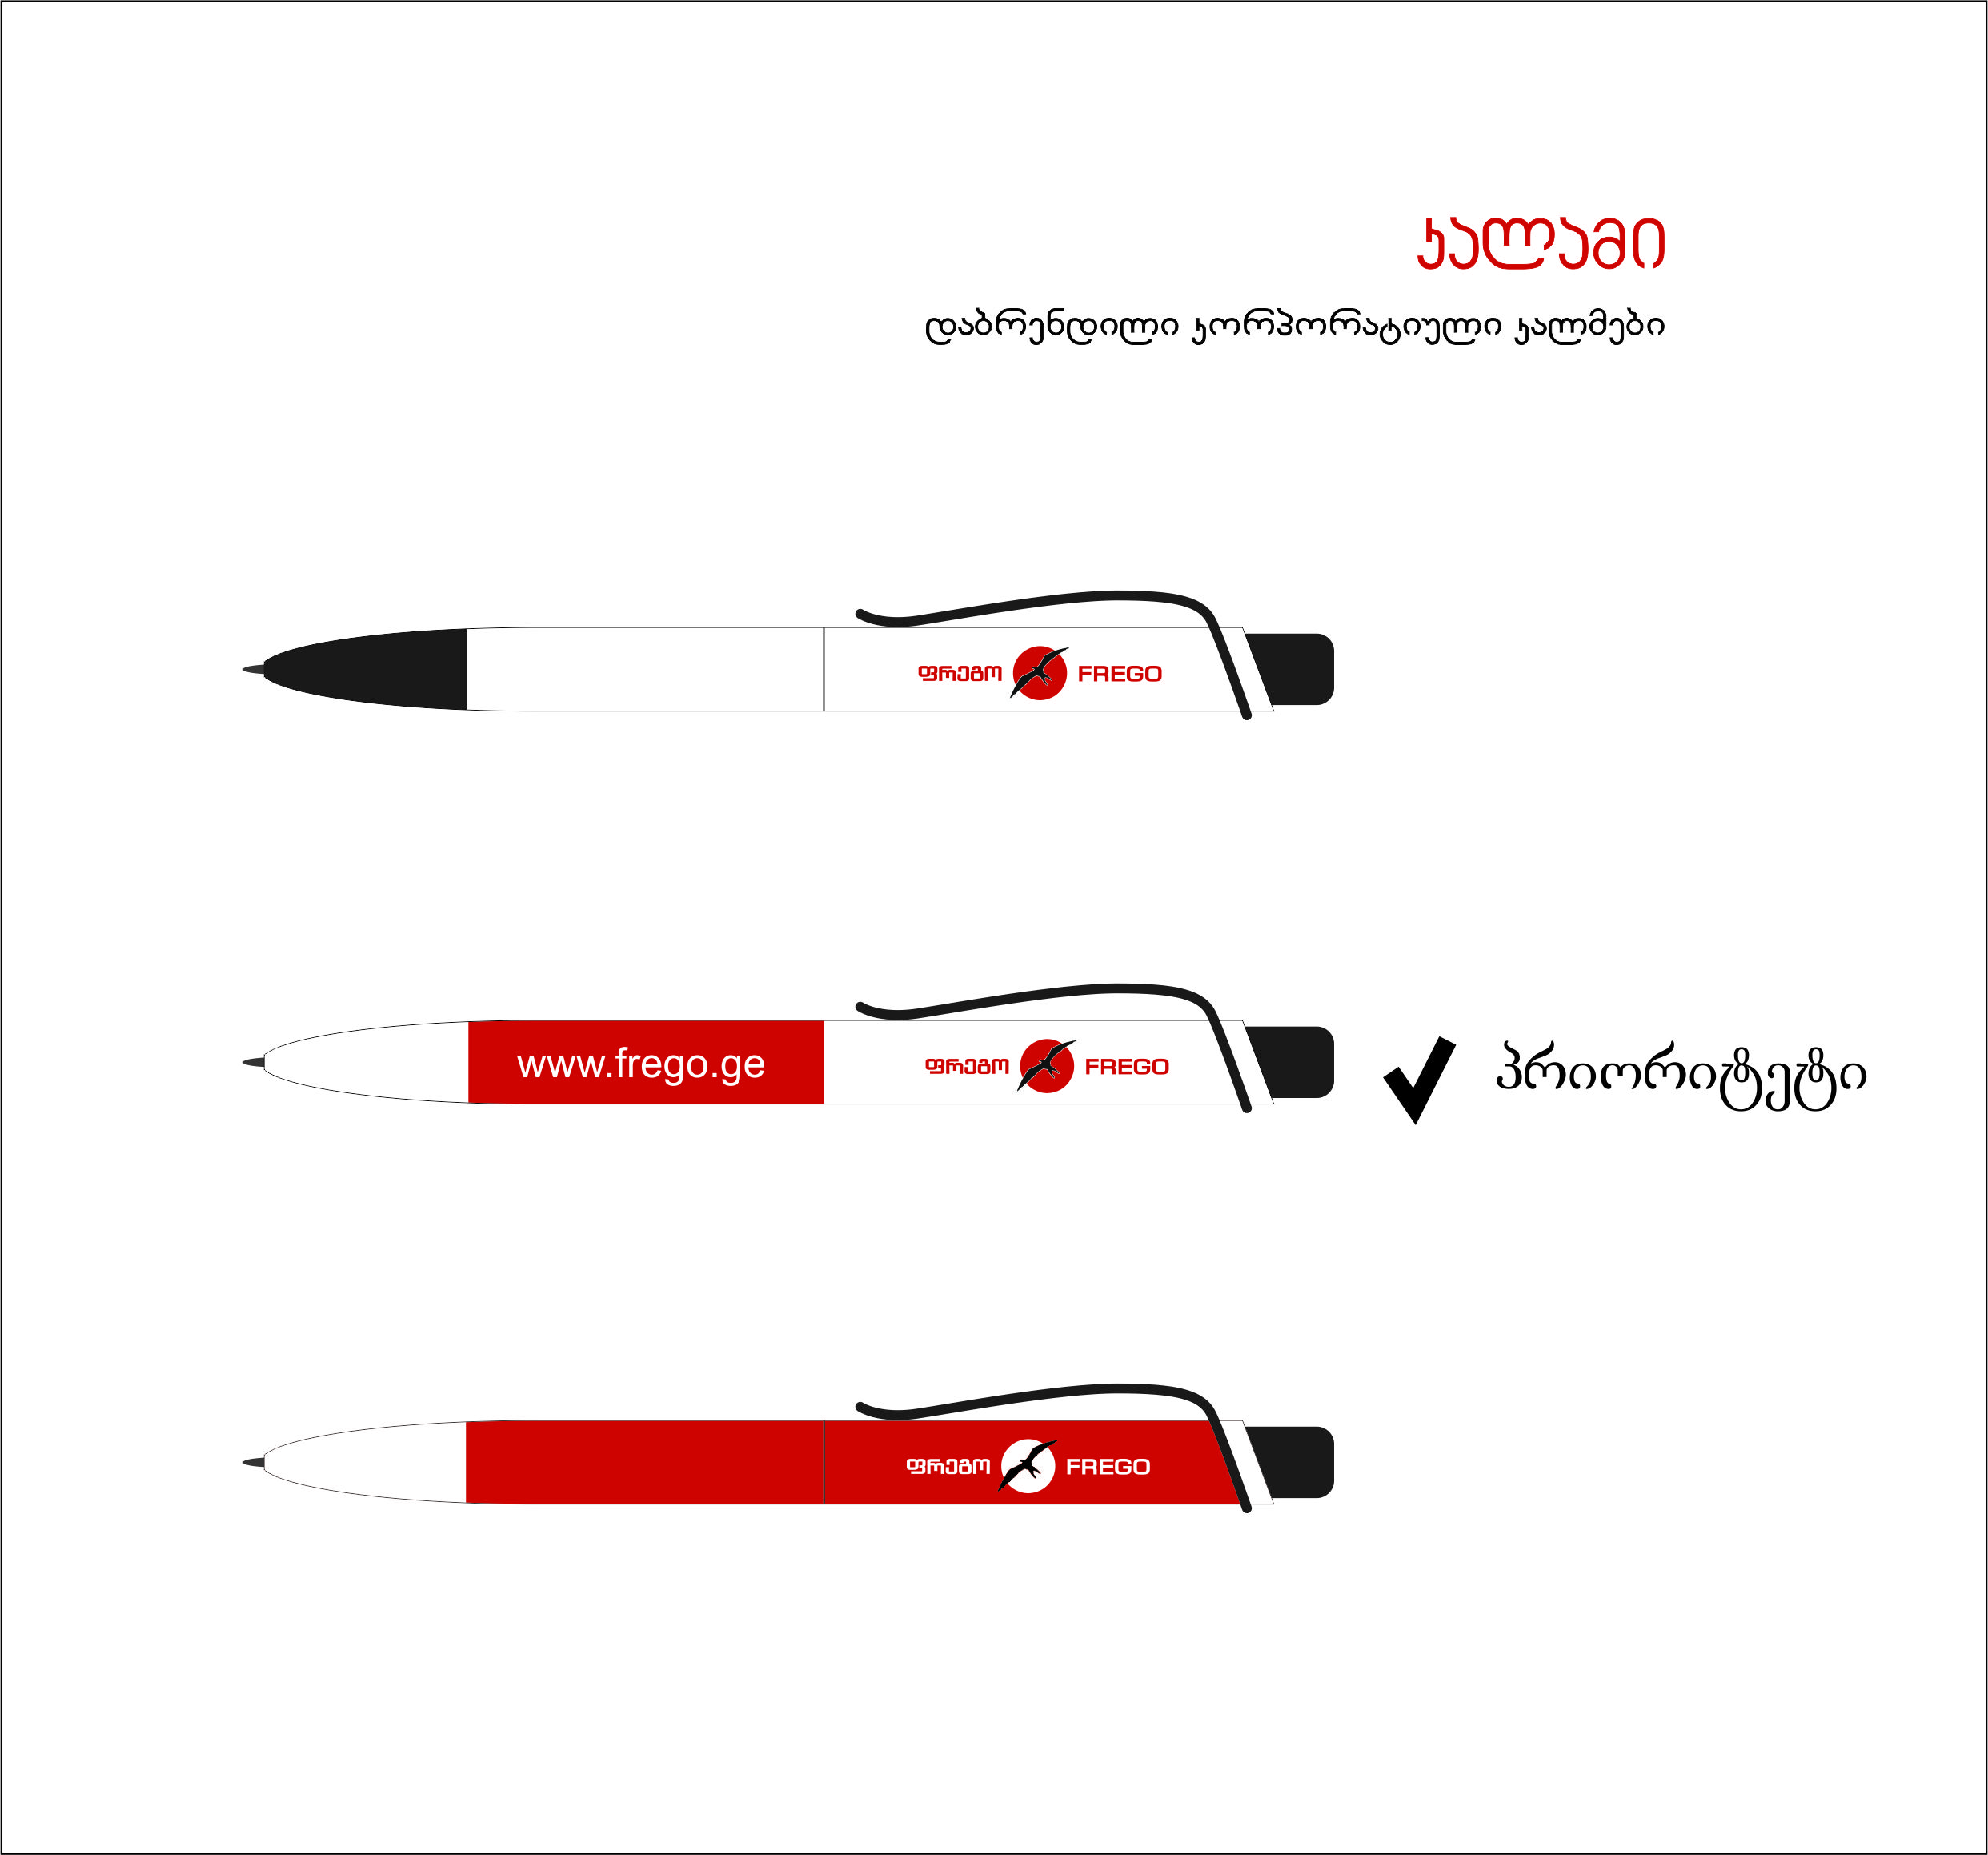

ბრენდირებული კალმების რაოდენობა: 300 ცალი.

გთხოვთ შემოგვთავაზოთ რენდერი N1-ში მოყვანილი 3 სახეობის კალმის ბრენდირების განფასება და ნიმუშები, 2017 წლის 16 ნოემბრის ჩათვლით.

|  |  |
| --- | --- |
| |  | | --- | | **Tamar Kakabadze**       FREGO LLC | |
| |  |  | | --- | --- | | photo | Phone:[+995 32 2999910 (103)](tel:+995%2032%202999910%20(109)) Mobile: +995 574 900 440 Email:    [tamar@frego.ge](mailto:tamar@frego.ge) Website:[www.frego.ge](http://www.frego.ge/) Address: 145, A. Beliashvili Str. 0159 Tbilisi, Georgia  [https://s3.amazonaws.com/images.wisestamp.com/icons_32/facebook.png](http://www.facebook.com/fregocompany/) [https://s3.amazonaws.com/images.wisestamp.com/icons_32/youtube.png](http://www.youtube.com/channel/UCbflkvmDneu2Od7d3dhj_Ag) | |